Jak wygląda polowanie na dziki w Polsce?
Jeśli chodzi o polowanie na dziki to w Polsce obejmują nas pewne przepisy. Co warto o tym wiedzieć?

Polowanie na dziki - jakie przepisy obowiązują w Polsce?
Jeśli jesteś myśliwym, to pierwszy dokument z jakim musisz się zapoznać jest Rozporządzenie Ministra Środowiska. Znajdują się tam informacje i reguły, jeśli chodzi polowanie na dziki i inną zwierzynę. Jeśli pokujesz nocą, pamiętaj, że musisz być zaznajomiony z terenem, na którym polujesz. Dodatkowo ostrożnie wybieraj kierunek strzału. Nie można strzelać w kierunku dróg i miejsc zamieszkania. Polowanie na dziki może odbywać się tylko przy pomocy broni myśliwskiej o gwintowanych lufach i kalibrze minimum 5,6 mm.
W co warto się wyposażyć w czasie polowania na dziki?
Jeśli polujesz pamiętaj o zabraniu ze sobą niezbędnego ekwipunku. Zaopatrz się w wygodne buty i ubranie. Dodatkowo wybierz wytrzymałą torbę i zabezpiecz broń. Jeśli polujesz nocą może być także konieczne użycie broni z termowizją, która zwiększy widoczność, a co za tym idzie także bezpieczeństwo uczestników.

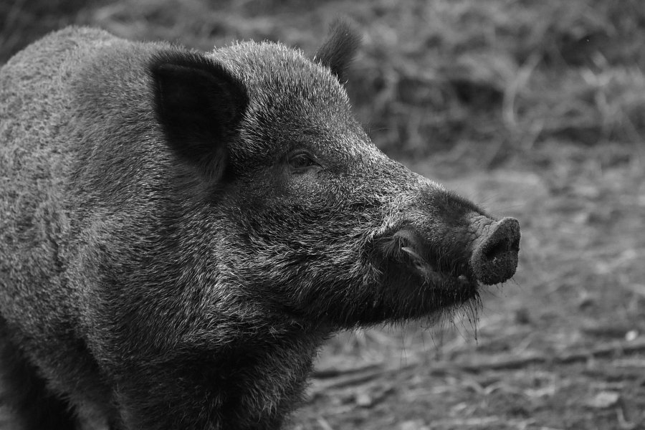
Czy odstrzał dzików jest konieczny?
Odstrzał dzików często jest konieczny. W czasie choroby ASF, kiedy próbowano ograniczyć rozprzestrzeniania się tej choroby musiano odstrzelić te dzikie zwierzęta, aby uratować zwierzęta gospodarcze. Ta choroba nie była groźna dla człowieka, ale właśnie dla świń była śmiertelna.

